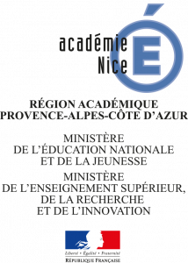
Délégation Académique
à l’éducation Artistique et Culturelle (DAAC)

en partenariat avec le

Les archives départementales du Var
Le cimetière américain de Draguignan

Stage d’Education Artistique et Culturelle
« La Seconde Guerre mondiale dans le Var »

Date : jeudi 5 décembre 2019
Lieux : Archives départementales du Var, Pôle Culturel Chabran, Draguignan – Cimetière Américain, Draguignan
Stationnement : stationnement gratuit à proximité

Programme
9h : accueil des stagiaires, présentation de la DAAC et de la journée de formation.
9h15 : visite commentée de l’exposition « Le Var dans la guerre - Un territoire stratégique (1939-1944) »
10h30-12h : Conférence-intervention de Jean-Marie Guillon « Var 1940-1944, Mémoire et Histoire ».
12h – 13h30 : Déjeuner libre
13h30 – 15h00 : visite du cimetière américain de Draguignan
15h00 – 16h30 : exploitations pédagogiques de la journée de formation
Présentation du dossier pédagogique de l’exposition
Ateliers de mise en pratique autour de différents thèmes et personnages à partir de documents des Archives départementales et de l'exposition.

Intervenants
Pour l’Education nationale
. Florent Marache, chargé de mission mémoire, DAAC de Nice
. Roberto Cossu, chargé de mission patrimoine et mémoire, DAAC de Nice

Pour les Archives départementales
. Jérôme Pélissier, responsable du service éducatif

Pour le cimetière américain de Draguignan
. Alison Libersa, responsable des actions éducatives

